Proyecto Final

Misión: Nuestra misión es brindar un servicio de simulación musical. Darles oportunidad de experimentar un ensayo sonoro compuesto por diversos instrumentos en realidad virtual.

Visión: Nuestra visión es evolucionar la forma de practicar con una banda musical. Buscamos que las personas que quieran aprender a tocar instrumentos musicales, que practiquen tocar instrumentos con las plataformas de realidad virtual.

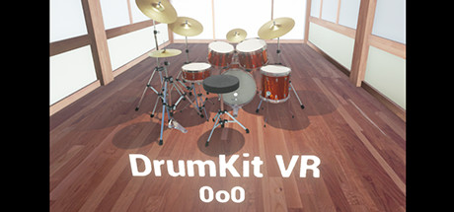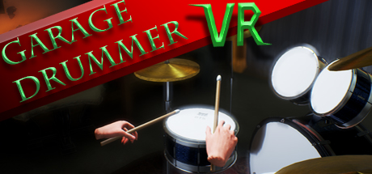Estudio de mercado: Actualmente existen solamente dos simuladores de batería disponible en el mercado: uno se llama DrumKit VR y el otro Garage drummer VR.

|  |  |
| --- | --- |
| DrumKit VR "es un juego de VR que te permite tocar un kit de batería en el mundo de VR.  Actualmente admite HTC Vive.  Los mandos Vive son equivalentes a los muslos. Tire del gatillo izquierdo para hacer Hi-Hat abierto-cerrado. Tire del gatillo derecho para hacer un golpe en el bombo. | Una simulación divertida y útil en un garaje tranquilo en la playa. Te permite crear tu propia música o iniciar una banda con amigos.  Kit completo de batería con sonidos muestreados * Control de movimiento basado tambor con detección precisa de golpe. |

La diferencia entre nuestra aplicación y las que se encuentran en el mercado, es que los simuladores en cuestión no ofrecen nada más que un simulador de batería básico.

Nosotros proponemos una experiencia inversiva que simula estar tocando o ensayando con una banda y a su vez brindando diferentes variedades de opciones lo cual hacen la experiencia mucho más real.

Una de las tantas opciones que ofrecemos es que, mientras estas tocando la batería, vas a poder ver a tus compañeros virtuales diseñados para simular que están tocando junto a vos en la sala. También vas a tener la posibilidad de elegir canciones, que excluyen la pista de percusión, para poder tocar encima y poder experimentar diferentes ritmos a gusto. Otro añadido a la experiencia es que el sonido, tanto para la batería como los instrumentos de los compañeros, van a estar con un formato 360 el cual, al rotar la cabeza, vas a poder escuchar de donde proviene exactamente cada sonido.